à conserver à l’abri de la lumière et  de la chaleur  Produit certifié BIO par Ecocert  Produit au Maroc  L’or Berbère  Pureté absolue  Tél : 0620160292 | Le Nec + Ultra d’ ISCHAD  Huile 100% vierge d’  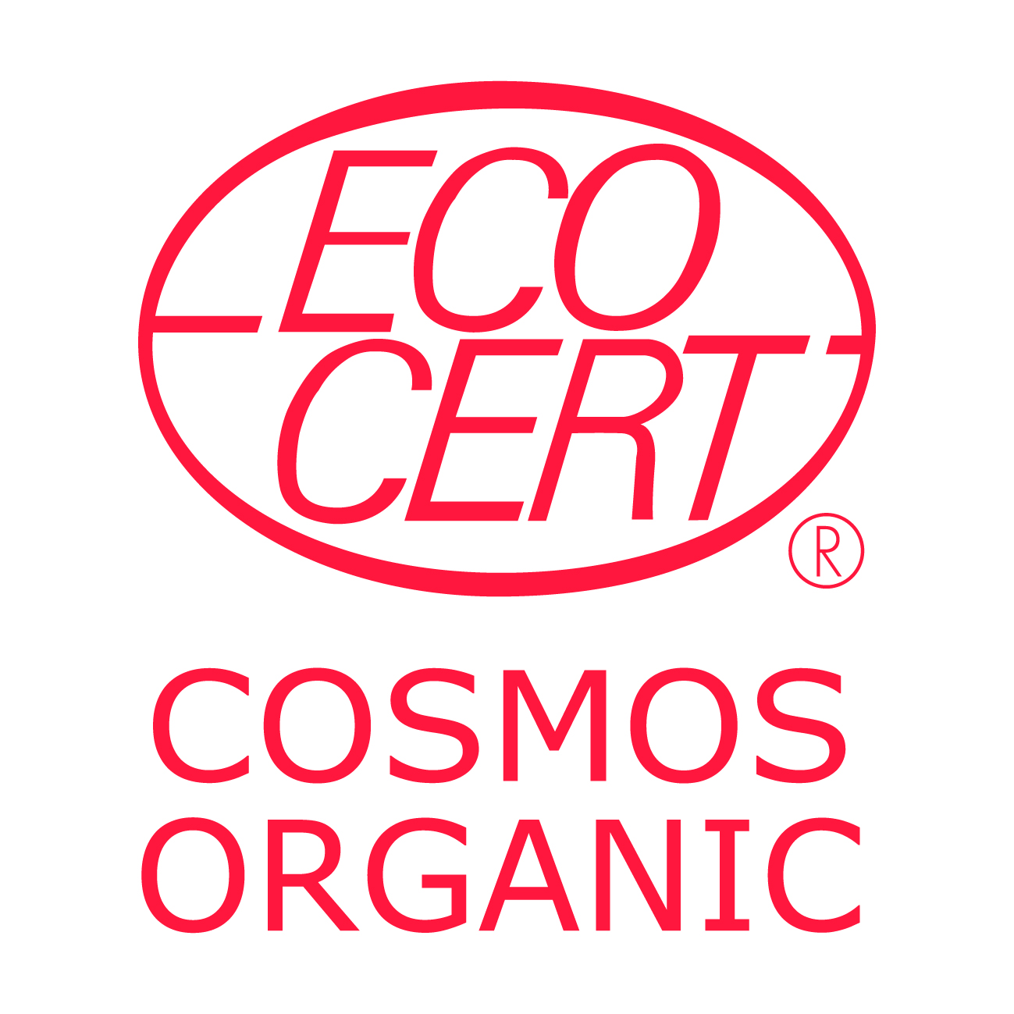  Argan  1ère pression à froid –  100 % Pure  Sans colorant ni conservateur  Peau-Cheveux-Ongles-Anti-rides | Distributeur :LELEU Jean ISCHAD  Importation Sélection Conditionnement Huile d’Argan Distribution  N°1216 14 RUE DU DOCTEUR SCHWEITZER 33300 BORDEAUX  huilearganischad@free.fr  web : https//www.arganbio.eu  Ingredient :  INCI : Argania Spinosa Oil  100 % du total des ingrédients sont issus de l’agriculture Biologique COSMOS ORGANIC certifié par Ecocert Greenlife selon le référentiel COSMOS

Le nec + ultra d’
ISCHAD
Huile d’Argan

ISCHAD tīrā argana eļļa ir piemērota visiem ādas tipiem un vecumiem.

Bez smaržvielām, konservantiem vai krāsvielām, kas var būt kairinošas, ISCHAD
. Palīdz cīnīties pret dehidrētas ādas novecošanos
. Palīdz ādai no jauna atklāt komfortu un labsajūtu pilnīgai skaistuma atjaunošanai
. Stimulē šūnu atjaunošanos
. Neitralizē brīvos radikāļus
. Baro matu šķiedru

KĀ LIETOT

Sejas:
. Katru nakti uzklājiet uz perfekti notīrītas sejas un kakla
. Nav ieteicams to lietot kā dienas aprūpi
Ārstnieciskā aprūpe:
. Virgin Argan eļļa tradicionāli tiek izmantota tās ārstnieciskajām īpašībām vējbaku un nepilngadīgo pinnes ārstēšanā.
. Piesakies pēc vajadzības skartajās zonās
Matu kopšana:
. Lai atjaunotu novājinātu matu enerģiju un veselību:
. Uzklājiet 30 minūtes pirms mazgāšanas ar šampūnu visā matu garumā; Nomazgājiet un noskalojiet
. Lai aizsargātu matus no jūras peldēšanās un hlora dehidratējošās iedarbības:
. Izmantojiet kā veidošanas eļļu, sukājot matus.
Ķermeņa kopšana:
. Lai novērstu ādas sausumu:
. Pārklājiet ķermeni 45 minūtes pirms peldēšanās vai dušas.
. Lai stimulētu un nostiprinātu devitalizētās zonas un zonas, kas zaudē elastību:
. viegli izplatiet un masējiet, lai iekļūtu;
Izmantojiet un ļaunprātīgi izmantojiet to, līdz jūsu āda atgūst visas elastības un maiguma īpašības.
Nagu kopšana:
. Lai stiprinātu mīkstus un trauslus nagus:
. Labi nomazgājiet rokas, iemērciet nagus citronu sulas un ISCHAD kopšanas maisījumā uz sāniem.
apmēram 15 minūtes, vismaz reizi nedēļā.
Reimatisma aprūpe:
. Balzams, kas maigi jāberzē skartajā zonā.

Sargāt no gaismas un karstuma
(viss, kas mirdz, nav zelts... Berbers)
Nekad nejauciet ar ūdeni, kas virpinās produktu.
ISCHAD sertifikācija ecocert Nr. 290852/33/202406121603 et n° EORI d'importation FR34480238400042
Kā šī eļļa tiek ražota?

Kooperatīva berberu sievietes skāra zarus ar stādi, lai nogatavojušies augļi nokristu,
kas tiek nekavējoties paņemts un atstāts nožūt saulē. (Mūsu draugiem kazām patīk sanākt kopā līdz pat piecpadsmit
tajā pašā kokā un ēdiet augļus, pēc tam atdzīviniet akmeni, padarot to nederīgu patēriņam).

Akmens tiek salauzts ar oļu, ar rokām, lai iegūtu abas mandeles.

Pēc tam šīs mandeles sakrata uz mehāniska sieta, lai noņemtu piemaisījumus.

Kodols ir auksti nospiests: tas ļauj eļļu iegūt ar pirmo auksto presēšanu.

Ražošanas process ar partiju numuriem tiek veikts saskaņā ar ekocerta izveidoto procesu
kas piešķir sertifikāciju ražotājam Marokā ar ražotāja sertifikācijas numuru un ieņēmumiem
izlases veida pārbaudes.

Lai labāk saglabātu, šī eļļa, kas jāaizsargā no gaismas un karstuma, ir
iepakoti necaurspīdīgās tvertnēs ar viltojumiem redzamiem vāciņiem.

Šīs tvertnes ar partijas numuriem pēc tam tiek piegādātas Bordo, kastēs.

Šīs tvertnes tiek atvērtas Bordo un ievietotas necaurspīdīgās pudelēs, lai pasargātu no gaismas un UV stariem,
ar atbilstošo partijas numuru, kas izgatavots no stikla (= pārstrādājams), un šīs pudeles tiek uzglabātas prom no gaismas.

Reģistrā ir norādīts flakonu skaits katram partijas numuram, daudzumi un ietilpība.

Flakonu katrai izmantotajai partijai glabā kopā ar visiem dokumentiem turpmākai izlases veida pārbaudei
veic Ecocert.

Tādēļ Ecocert piešķir ISCHAD otru sertifikācijas numuru Francijā, Bordo,
izplatīšanai un attiecīgajam produktam Nr. 290852/33/202406121603.

Daži skaitļi par argana mežu:

Šim kokam ir ļoti garas saknes, kas ļoti dziļi no augsnes izvilks maz ūdens, kas tam nepieciešams.

Tas aug no nulles līdz 1800 metriem un aptur tuksnesi (tas palīdz cīnīties pret eroziju un pārtuksnešošanos).

Kad jūs nocērtat koku, to ir ļoti grūti pārstādīt, jo jums tie būtu jālaista, lai tos ņemtu,
un starp nulli un 1800 metriem, tuksneša malā...

No 1 300 000 hektāriem mežs ir pieaudzis līdz 870 000 hektāriem, un meži bieži ir izmantoti
vietējās vajadzības. Tāpēc šis mežs ir iekļauts UNESCO Pasaules mantojuma sarakstā.

Koku blīvums uz hektāru svārstās no 250 līdz 40 kokiem atkarībā no reģiona.

Lai saražotu vienu litru gadā, nepieciešami apmēram 8 koki.

Nemetiet uz koplietošanas ceļa.

